行政复议工作流程图

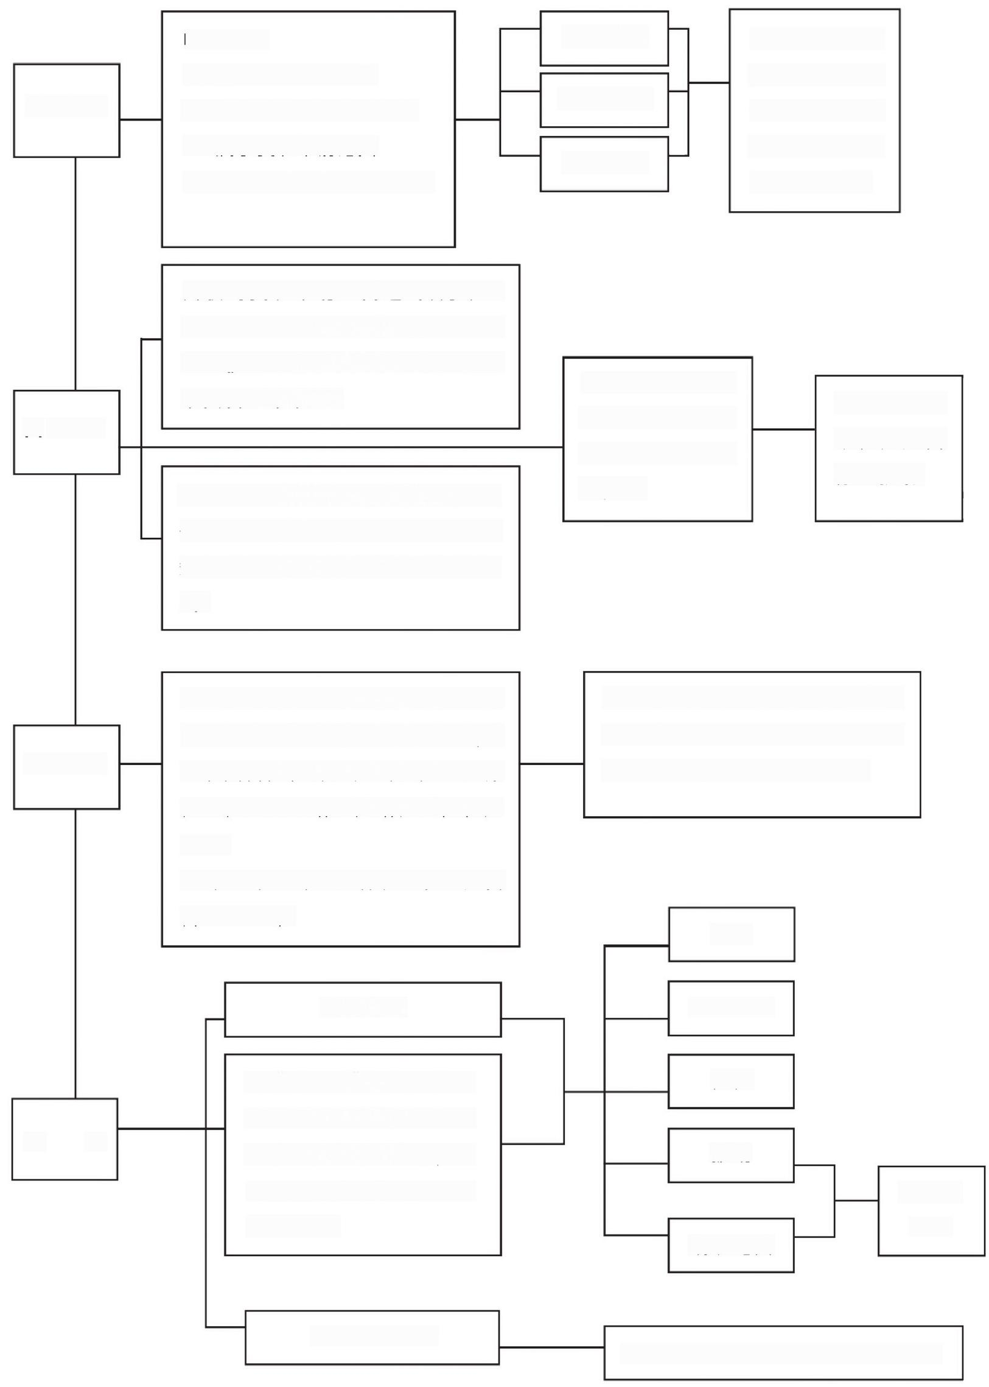
申请条件：
书面申请

网上申请
申请人认为具 体行政行为所 依据的规定违 法，可一并提
出审查申请。
1、 有明确的被申请人
2、 有复议请求、事实根据
申 请
3、 属于复议申请范围
口头申请
4、 符合60日复议申请期限

自收到复议申请之日起5日内审查
是否予以受理，对不符合《行政复
议法》规定的，决定不予受理，并
书面告知申请人。
除不予受理、转 送外，自收到复 议申请之日起即
为受理
决定具体行 政行为是否
停止执行
受 理

对符合《中华人民共和国行政复议法》规定但不属
于本机关受理的复议申请，应当告
知申请人向有关行政复议机关提
出 。

1、 被申请人收到复议申请书副本或
一般自受理复议申请之日起60日
内作出复议决议。情况复杂，可
延长期限(最多不超过30日)
申请笔录复印件之日起10日内，提
出书面答复，并提交当初做出具体
审 理
行政行为的证据、依据和其他有关
材料。
2、 复议机关审查具体行政行为是否
合法、适当。
维持

复议决定
限期履行

对《复议法》第七条所列
变更

撤销
有关规定有权处理的，依
法处理，无权处理的，在7
决 定
日内转送有权处理的机关
可责令
重作
依法处理。
确认违法

撤回复议申请
经复议机关同意并做出终止通知书

衡阳市人民政府行政复议办公室
电 话 0 7 3 4 - 8 1 9 3 0 2 9

